HISTORIA Y GEOGRAFÍA 1° BÁSICO Clase N° 6
Profesora: Jessica Godoy Escobar. Correo: jgodoy@colegiodelreal.cl
Fecha. Semana 3 al 7 mayo de 2021. Tiempo estimado. 90 minutos.

Objetivo a desarrollar.
- Conocer la línea de tiempo. El paso del tiempo.

Inicio.
La línea de tiempo como su nombre lo dice es un elemento que nos ayuda a organizarnos de acuerdo a los acontecimientos según los años van sucediendo.
Algunos hechos suceden antes de cierta situación y otros suceden después de un punto referencial.
El punto referencial es el año puntual desde donde comenzamos a observar si los sucesos acontecen antes o después.
Observa el ejemplo en la imagen.
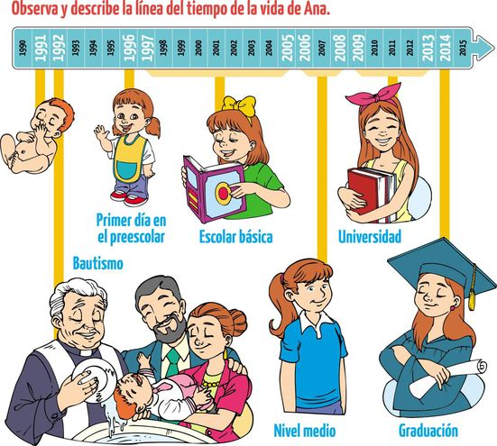

La línea de tiempo siempre contiene los años y los sucesos de la vida de la persona de la cual nos muestran la línea de tiempo.
Normalmente los sucesos son los más importantes los que mencionamos en una línea de tiempo.

Desarrollo.
Te invito a diseñar una línea de tiempo de tú vida. Desde tú nacimiento hasta el día de hoy, con los acontecimientos más relevantes o importantes de tú vida.
Puedes anotar los sucesos aquí en la guía y la línea de tiempo confeccionarla en una cartulina, así puedes colocar dibujos, fotografías y decorarla como tú gustes. Por supuesto le pedirás ayuda a un adulto en casita.

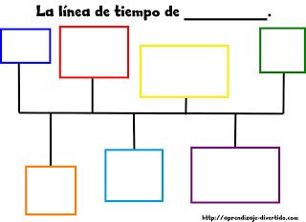
Recuerda que este es un ejemplo.

Cierre.
No olvides enviar la evidencia por WhatsApp.

